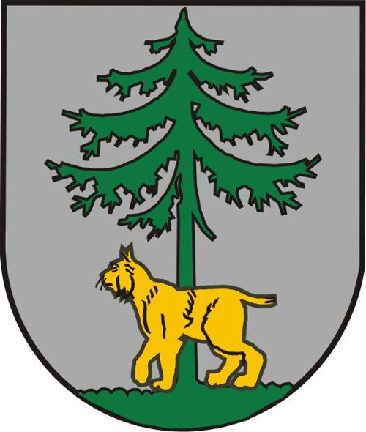

Jēkabpils atklātais čempionāts vieglatlētikā
veltīts soļotāja Pētera Zeltiņa un lodes grūdēja Jura Bērziņa piemiņai
2017. gada 29.aprīlī
AUGSTVĒRTĪGĀKIE REZULTĀTI
SIEVIETĒM
Vārds, uzvārds | Komanda | Disciplīna | Rezultāts | Punkti
Veronika Baltkaula | Daugavpils BJSS | Tāllēkšana | 5,25 | 827
Aiva Niedra | Balvu SS | Šķēpa mešana | 38,68 | 671
Signe Burde | Aizkraukles NSS | augstlēkšana | 1,45 | 677
Kristīne Strazdīte | Valmieras VK | lode | 12,80 | 739
Agnese Pastare | Ogre | Soļošana | 13:31,63 | 1042
Kristīne Strazdīte | Valmieras VK | disks | 42,69 | 754
Aleksandra Tulovska | Daugavpils BJSS | 100m | 13,44 | 726
Anastasija Maļiņņikova | Ludzas NSS | 400m | 01:01,55 | 786
Marita Kiļupa | Madonas BJSS | 1500m | 5:08,32 | 719

VĪRIEŠIEM
Vārds, uzvārds | Komanda | Disciplīna | Rezultāts | Punkti
Krišjānis Beļaunieks | Madonas BJSS | Tāllēkšana | 6,40 | 794
Augusts Blekte | Madonas BJSS | Šķēpa mešana | 57,84 | 782
Voitiņš Edvīns | Jēkabpils SS | augstlēkšana | 1,90 | 827
Reinis Nungurs | Murjāņu SĢ | lode | 14,51 | 794
Žviriņš Arnis | Valmieras VK | disks | 46,26 | 809
Salenieks Aigars | Preiļi | Soļošana | 21:47,43 | 949
Aivis Krastiņš | Balvu SS | 100m | 11,38 | 777
Ilvars Ieviņš | Jelgavas NSC | 400m | 51,73 | 759
Stiprais Emīls | Madonas BJSS | 1500m | 4:12,69 | 711

Sportists, kurš uzrādījis čempionāta augstvērtīgāko rezultātu saņem naudas balvu EUR 50,00

